序号 | 名称 | 品牌/型号 | 尺寸（mm） | 数量 | 单位 | 单价 | 小计 | 技术参数 | 图片
1 | 打荷台柜 | 厂制品 | 1500*800*800 | 1 | 台 |  |  | 前后方口。台面采用1.0mm201不锈钢板，侧板采用0.8mm201不锈钢板，层面采用0.8mm201不锈钢板，配不锈钢可调重型脚。 | 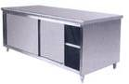
2 | 桶（带盖） |  |  | 4 | 套 |  |  | 说明：采用304不锈钢制作，厚2.0（mm）不锈钢汤桶40cm： 条耳40*40cm具有提手且带盖。 | 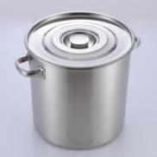
3 | 餐具推车 |  |  | 1 | 辆 |  |  | 说明：采用SUS304优质不锈钢板制造，台面δ=1.0mm；双层 | 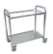
4 | 双星水池 |  | 1500X600X700 | 1 | 套 |  |  | 说明：采用SUS304-2B优质发纹贴塑不锈钢板制作，台面δ=1.2mm，星盆斗δ=1.2mm，配置φ38mm厚度1.2mm不锈钢圆通腿及可调节重力子弹脚。 | 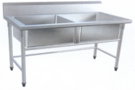
5 | 单头大锅灶 |  | 1100X1100X800 | 1 | 台 |  |  | 产品技术参数:  1、炉膛采用球墨材质2、炉膛内配聚热反射耐高温金属板3、配全预混节能炉头，炒灶热效率45%以上，大锅灶热效率70%以上.4、控制系统模块化设计，设计有电路防水 防火 防鼠咬 防污染安全保障功能。5、配有80W一体风机6、干烟气中CO(a=1)环境排放标准0.1%以下，配熄火保护装置燃气泄漏报警自动关闭。 | 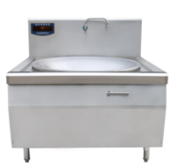
6 | 收残台车 |  | 800X800X700 | 1 | 个 |  |  | 方口、台面采用1.0mm201不锈钢板制造，台面四周有台价、三边横通H：150mm，正面H：700mm，配不锈钢可调节子弹脚。 | 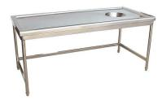
7 | 电开水器（带底座） |  | 380V6KW | 1 | 套 |  |  | 技术参数：  1.本机的进水口设在底部，再通过水流控制程序发出准确指令，在热水上升原理的作用下，原水被分层加热，分层烧开，确保水嘴高度以上的水已烧开，实现水嘴出来的水都是开水。2.采用发泡保温结构，使本机保温节能率达30%以上。  --引入智能程序控制，智能化管理，使工作过程全自动，且准确可靠。  3.保温温度高，可精确控制在±1℃度范围，供水温度高。4.采用高级不锈钢制造，涉水容器用食用级304不锈钢制造。内胆实厚δ≥0.88mm外胆实厚δ≥0.68mm --规格：120L/h | 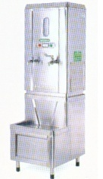
8 | 高身四门储物（碗）柜 |  | 1200X500X1800 | 1 | 个 |  |  | 技术参数：  1.选用SUS304-2B优质不锈钢板制作。侧板、底板实际厚度δ≥0.88mm门面、层板δ1.0mm。重力脚Φ51*150不锈钢重力脚。 | 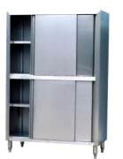
9 | 米面架 |  | 1200X600X350 | 2 | 个 |  |  | 说明：采用优质不锈钢板制造，δ=1.0mm，38*38不锈钢方管制作。 | 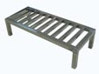
10 | 高身四门冷冻柜 |  | 1200X700X1900 | 1 | 台 |  |  | 技术参数：  1.内、外胆均采用优质201不锈钢板制作，内胆板厚δ≥0.8mm，外胆板厚δ≥0.6mm。2.温度数字显示，自动回归门。3.采用优质高品质国产名牌压缩机组。4.聚胺脂一次发泡成型，R134a无氟环保制冷剂。5.全铜管冷凝器、蒸发器。  6.双机双温，温度范围：冷冻温度：-18℃～-6℃，冷藏温度：-5℃～+5℃，功率：500W/220V | 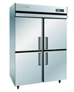
11 | 木面工作台 |  | 1500X800X800 | 1 | 张 |  |  | 说明：采用SUS304优质不锈钢板制造，304不锈钢包边木面工作台；脚Φ38*1.0mm(配有可调子弹脚)。 | 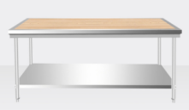
12 | 双层工作台 |  | 1500X800X800 | 2 | 张 |  |  | 说明：采用SUS304优质不锈钢板制造，台面δ=1.0mm；脚Φ38*1.0mm(配有可调子弹脚)。 | 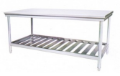
13 | 双门消毒柜 |  | 1200X600X1800 | 1 | 台 |  |  | 技术参数：  1.箱体选用优质304不锈钢板制作。磁吸式开门，耐高温硅胶门封条，一键式电脑版控制时间/温度自由调控，全方位360℃立体循环高温消毒，配置不锈钢消毒筐，全钢调节脚。  ★2.消毒卫生许可证、依据GB17988-2008《食具消毒柜安全和卫生要求》二星级检测报告、食品接触产品安全认证证书 | 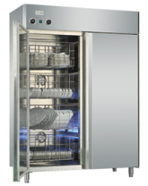
14 | 单头带背水盆猛火灶 |  | 950X850X800 | 1 | 个 |  |  | 说明：采用优质不锈钢板制造，δ=1.0mm，38*38不锈钢方管制作
15 | 四层格栅存放架 |  | 1500X500X1600 | 1 | 个 |  |  | 1.选用SUS304-2B优质不锈钢板制作；  --格栅型，7根档，单层结构实厚δ≥1.08mm；  --立柱为φ38*1.0mm加厚管制，实厚δ≥0.88mm；  --格栅型，7根档，四层结构实厚δ≥0.88mm；，下衬不锈钢加强筋，实厚δ≥0.88mm；  --配置重力不锈钢可调节子弹脚； | 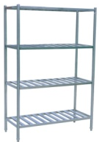
16 | 四层平板存放架 |  | 1500X500X1600 | 1 | 个 |  |  | 1、选用SUS304-2B优质不锈钢板制作；2、层板δ=1.2mm，实厚δ≥1.08mm；3、立柱为φ38*1.0mm加厚管制，实厚δ≥0.88mm；4、层板型，四层结构，下衬不锈钢加强筋，实厚δ≥0.88mm；5、配置重力不锈钢可调节子弹脚； | 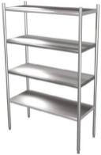
17 | 24盘电、液化气两用蒸饭车 |  |  | 1 | 个 |  |  | 技术参数：  1.采用优质SUS304-2B不锈钢板制作。面板δ≥1.0mm。内板δ≥1.0mm。围板、后板δ≥0.8mm。  2.配3根4KW不锈钢发热管，自动浮球进补水。3.可配模压饭盘24只，竖向插盘。4.配承重静音脚轮，其中两只带刹车掣。5.配置≥112*1145mm显示频.微电脑智能控制，可实现全自动控制，定时定温，缺水保护，过热保护，电线符合国家CCC标准，配有接地标准。自动进水功能。浮球304材质。6.功率/电压：2×12KW/380V  容量：24盘/120KG/次 | 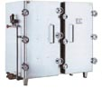
18 | 带锁留样专用冰箱 |  |  | 1 | 个 |  |  | 说明：半导体电子制冷，无机械传动部件，无磨损，无噪音，寿命长。无需制冷剂制冷，绝对环保，效率高，耗电量低。温度范围：3-10℃ 功率：0.23KW/220V | 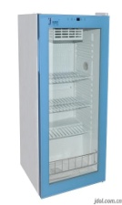
19 | 食品专用留样盒、留样标签 |  |  | 1 | 套 |  |  |  | 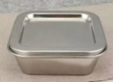
20 | 幼儿专用不锈钢茶缸 |  |  | 30 | 个 |  |  | 采用304不锈钢制作
21 | 新风机 |  |  | 1 | 套 |  |  | 排烟罩＋风机，根据现场配置
22 | 带杯架消毒柜 |  |  | 1 | 个 |  |  | 优质304不锈钢
23 | 不锈钢餐具 |  |  | 30 | 套 |  |  | 304食品级不锈钢材质，圆形三格餐盘、双层不锈钢碗、不锈钢勺子 | 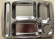
24 | 台上架 |  |  | 1 | 套

